研究生毕结业申请系统审核操作指南（管理端）
- 审核流程：研究生干事（秘书）—导师—学院分院领导
- 审核重点：审核学分修满、培养计划完成、开题报告、中期考核、补修课程、主持项目结项

- 系统登陆网址：http://gmis2.hutb.edu.cn/
- 导师用户选择“教师用户”入口，、研究生干事（秘书）、学院分管领导选择“管理员用户”入口。
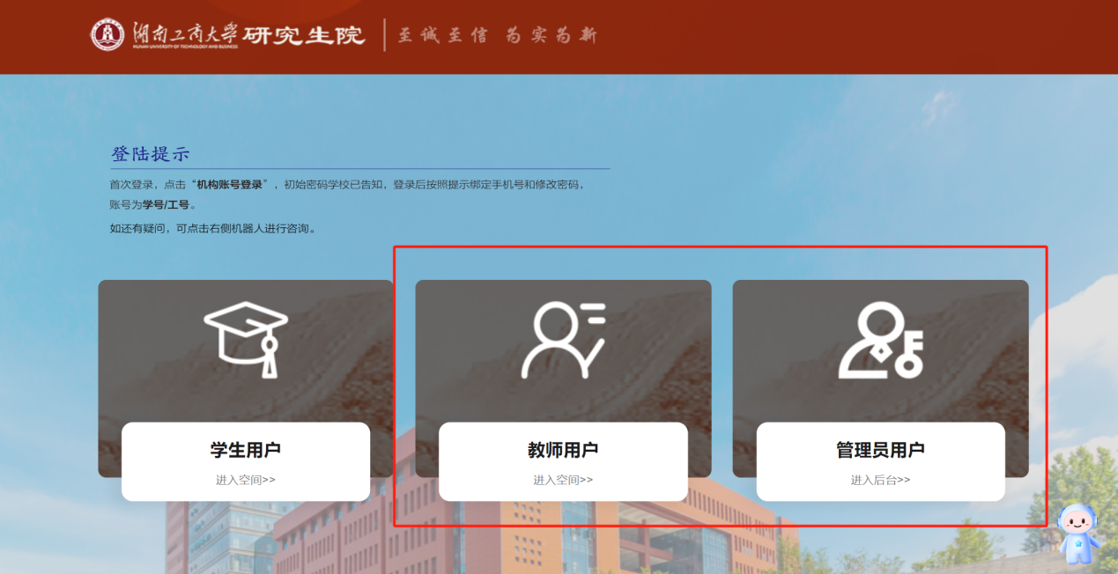
- 导师从“教师用户”入口登陆，导师选择“导师”角色
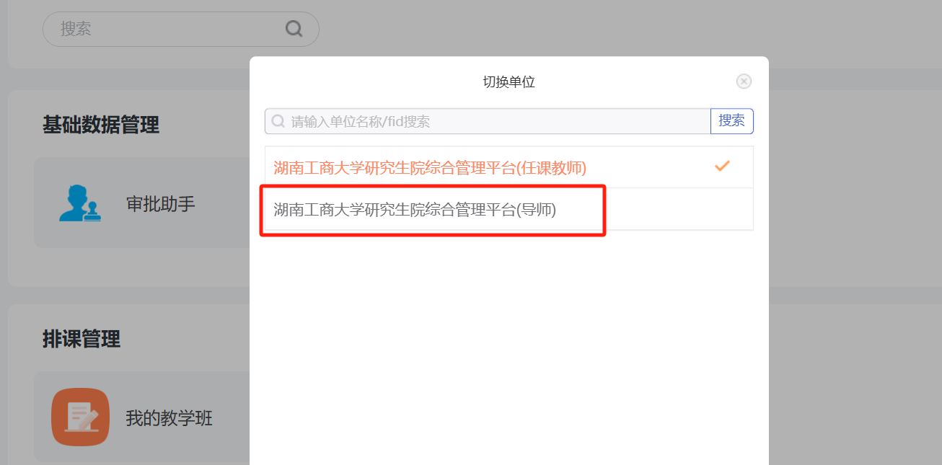

- 可搜索“毕业名单审核”或滚动至毕业管理板块点击【毕业名单审核】，进入审核页面。
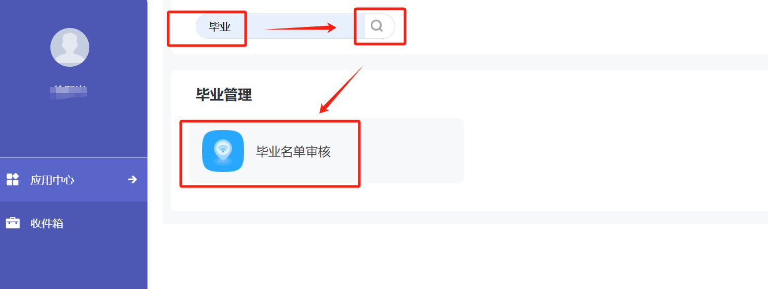
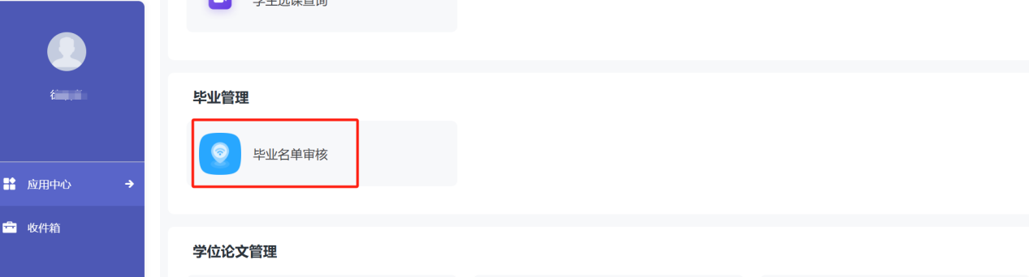

- 研究生干事（秘书）、学院分管领导入口登陆后点击【毕业管理】-【毕业名单审核】即可进入审核页面
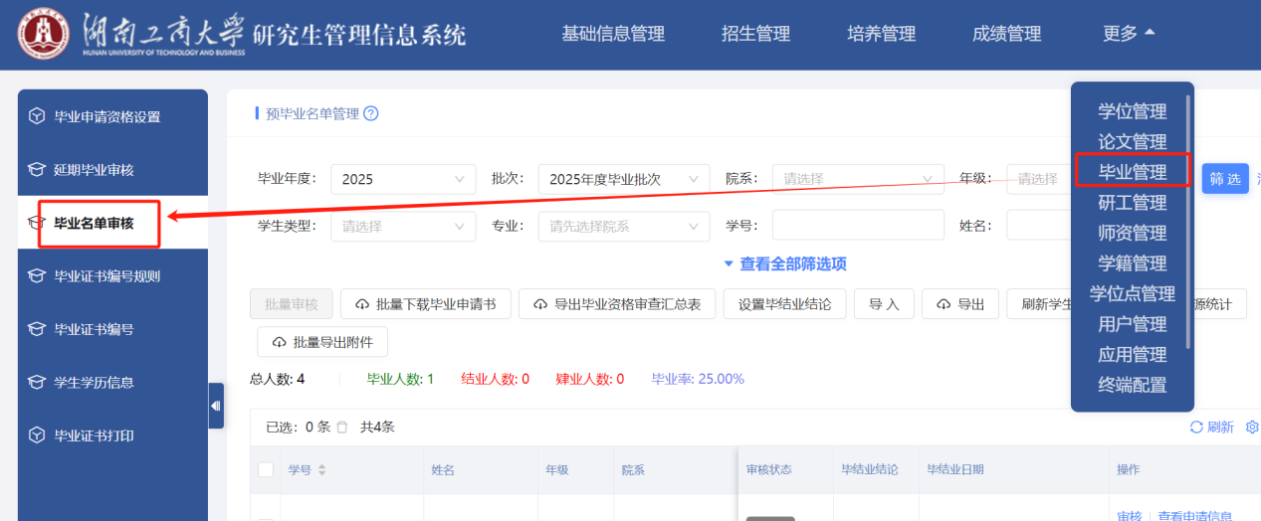
- 点击【毕业培养进度】可查看学生培养毕业标准达成情况
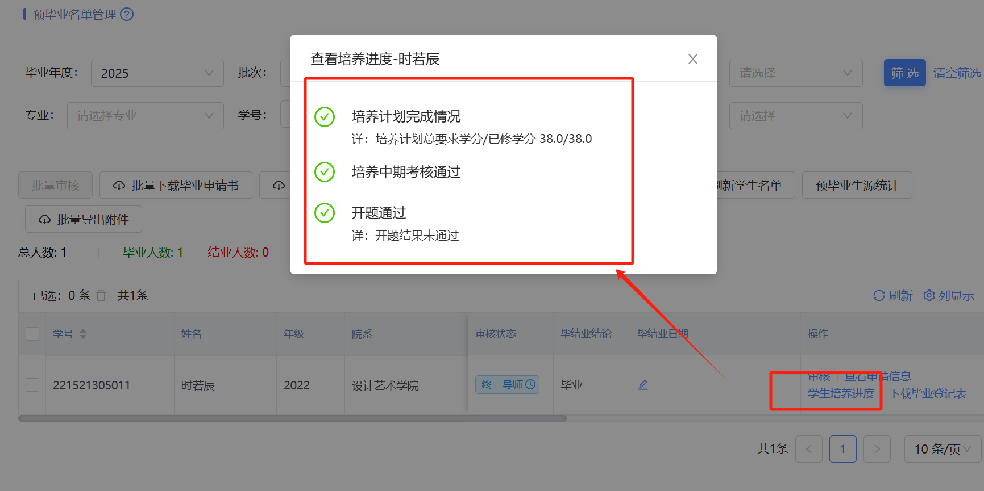
- 点击【查看申请信息】可查看学生申请各项毕业要求填写详情及附件材料，支持在该页面对进行学生申请审核。
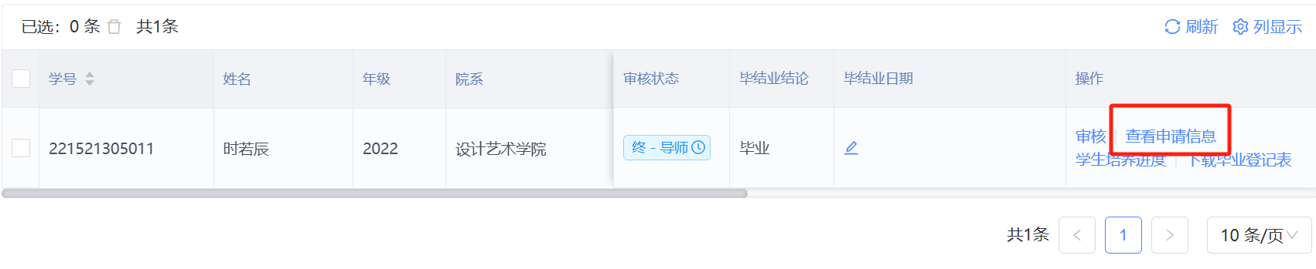
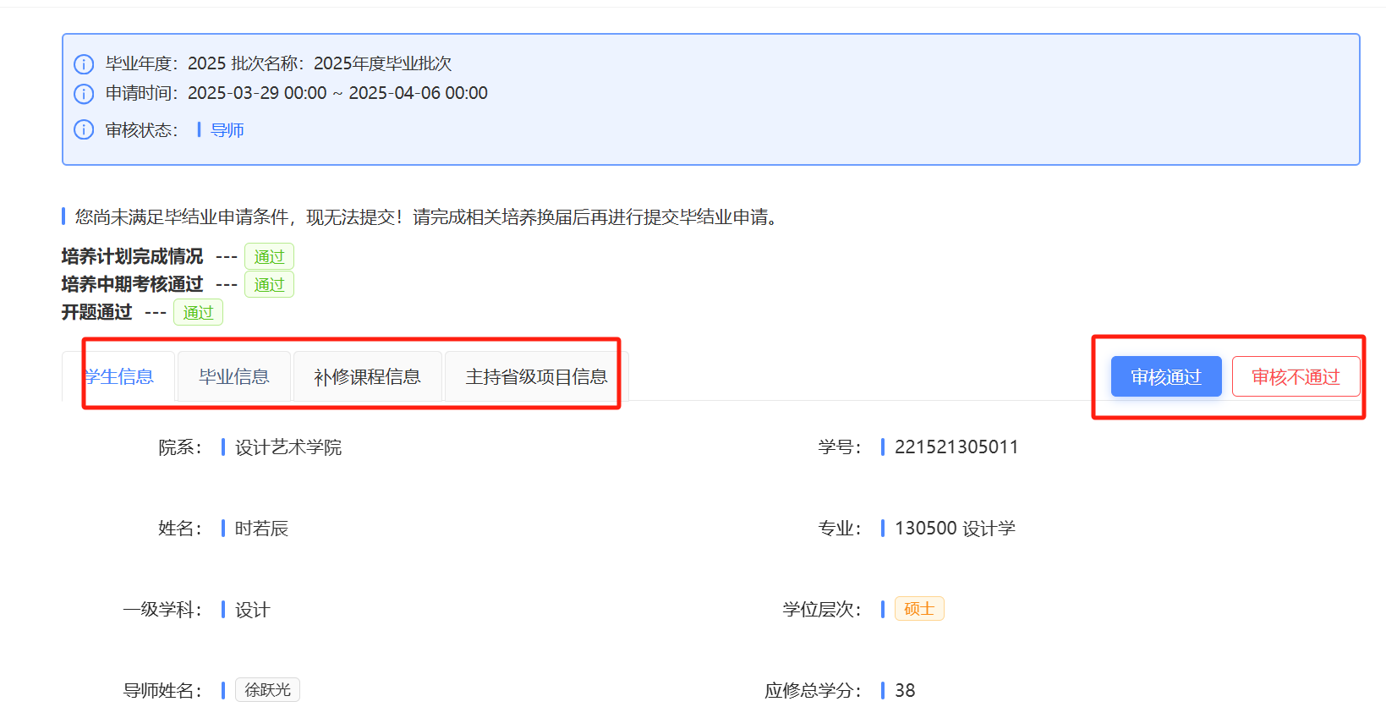
依次审核【学生信息】—【毕业信息】—【-补修课程信息】—【主持省级研究生项目信息】
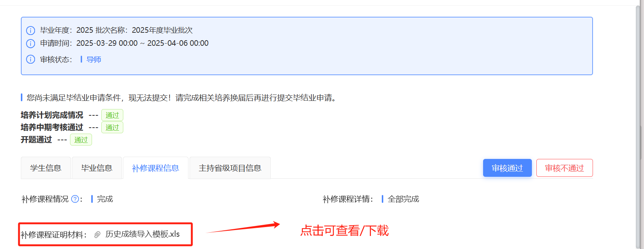
- 在操作栏点击【审核】可支持对学生单条数据审核，勾选数据点击【批量审核】可支持
对所勾选数据的批量审核。

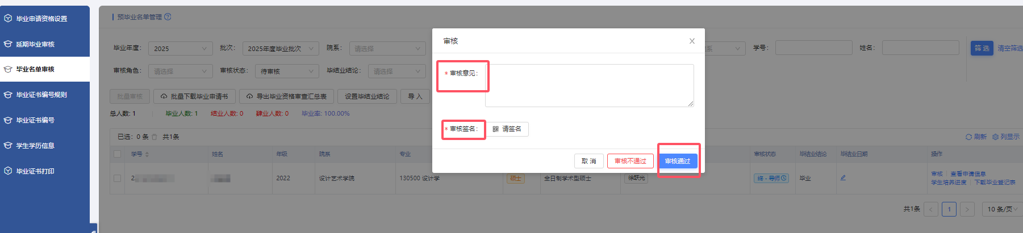
填写审核意见（“审核通过”/“审核不通过”），并审核签名。
各角色审核意见请统一规范填写：“审核通过”的签：审核通过；“审核不通过”的签：审核不通过
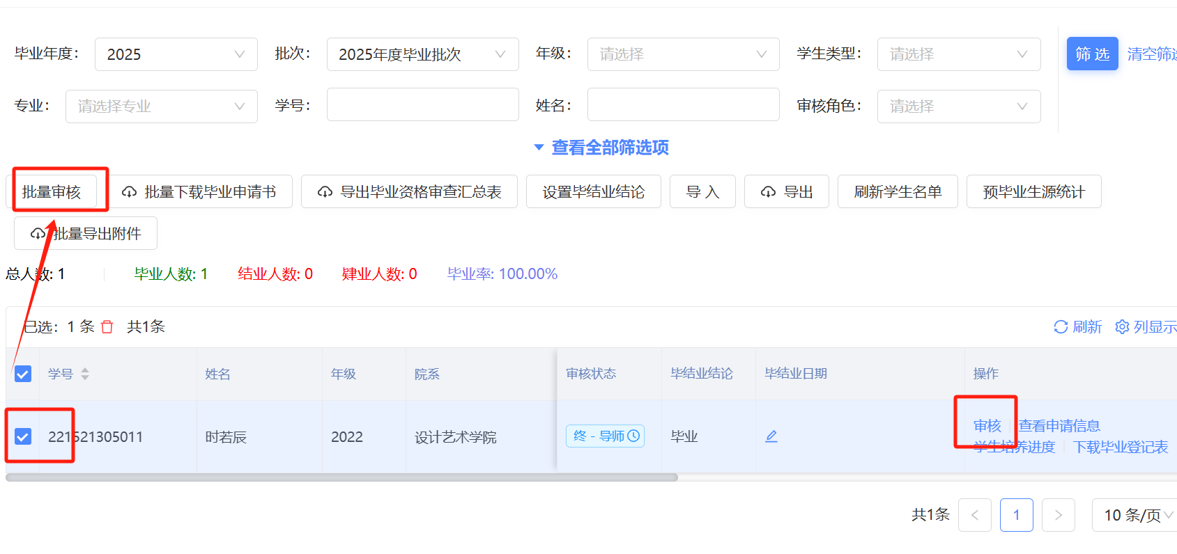
- 点击【查看全部筛选项】可支持选择需要查询的审核状态数据进行查询，如待审核、审核通过、不通过等。
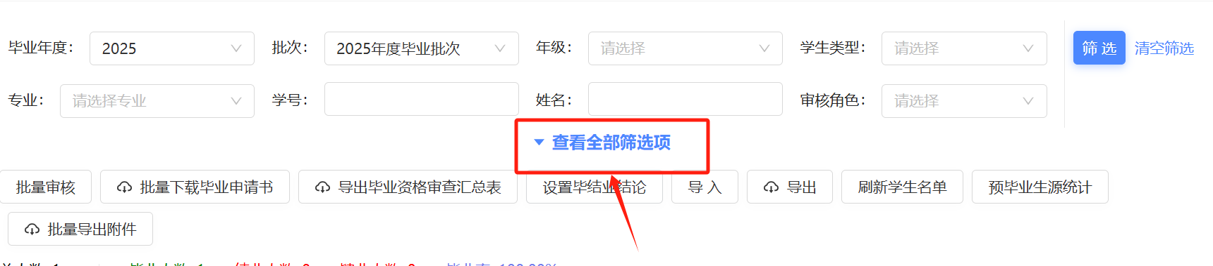
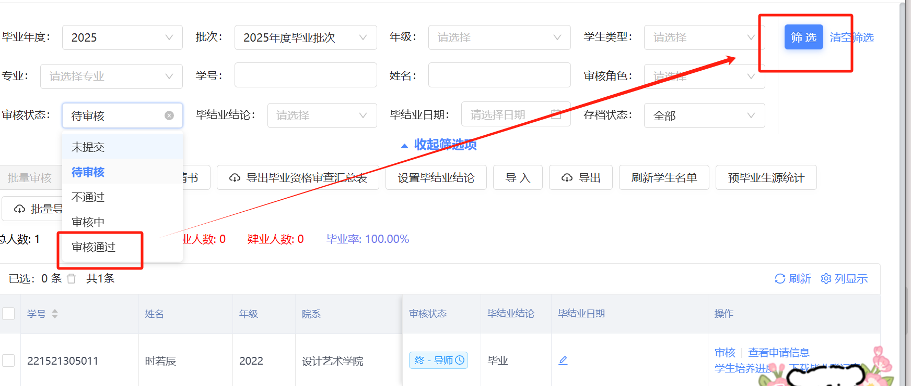

学院干事（秘书）端等管理端，可以“导出毕业资格审查表”、“下载毕业登记表”等
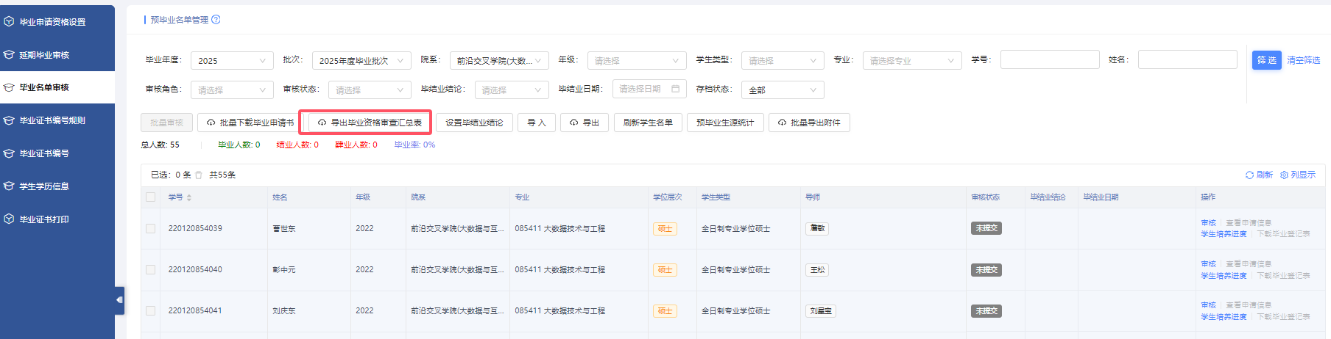

审核提示：
请学院干事（秘书）老师认真审核学生学分修读、培养计划完成、开题报告、培养中期考核、补修课程、项目主持结项情况，其中补修课程成绩，注意审核其相关成绩单（是否上传成绩单附件），有主持项目的须完成结项（须有结项文件）。
注： 以上各项逐一审核无问题的，予以审核通过。如有未完成达标的，则不予以审核通过！待达标后再审核通过。审核误操作须经后一级审核角色打回。

